​今增6116宗确诊6300宗初确 再多24名病人离世

原创 简思智库 [简思智库](javascript:void(0);)

**简思智库**

微信号 GNSSTT

功能介绍 策者简也，思而后行。

2022-02-17[原文](https://mp.weixin.qq.com/s?__biz=MzUyNzQyMzYwNQ==&mid=2247490740&idx=1&sn=a87b3df2741b1a2f27d20b32eb275bc9&chksm=fa7e9daecd0914b8c0c74cd629ee1d8f8bd5b58d1c1f668015a3c3a854becfaba878b02dc580&scene=27#wechat_redirect&cpage=324) 发表于

收录于合集



点击蓝字关注我们



特约作者：简思智库

**简思智库有话说：**

香港不是美国，不会见到有95万人因新冠死亡都无动于衷，香港要争分夺秒，拯救生命。

卫生防护中心传染病处主任张竹君公布，本港新增6116宗新冠病毒阳性个案，再创第五波疫情新高。

3344宗阳性是由卫生防护中心进行化验，当中35宗是怀疑变种病毒Delta，3366宗怀疑Omicron，其余43个是测试未进行或者样本量太低无法化验，2672宗阳性是医院管理局进行化验。

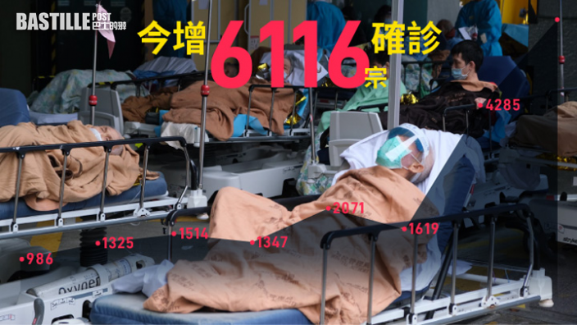第5波疫情｜增6116宗新冠肺炎 多24名病人离世

**今日新增9宗输入个案，6107宗本地个案。**

**另外有6300多宗初步确诊。19间院舍出现爆发。6900人正进行居家隔离检疫，涉及3160个家庭。**

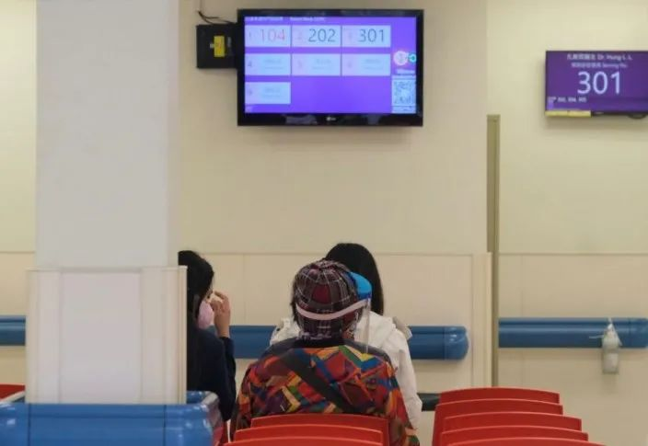

资料图片

医院管理局总行政经理何婉霞公布，现在有2866名病人在医管局治疗设施留医，另外2100名病人在竹篙湾社区隔离设施接受隔离。

另外公立医院再多24名新冠病人离世。

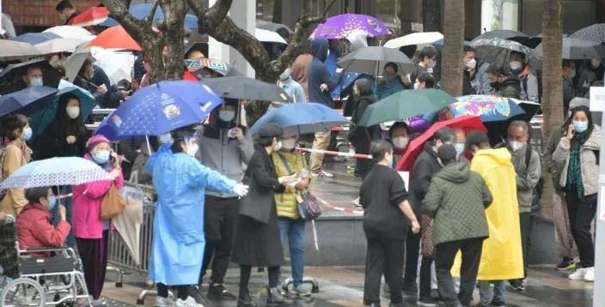

*资料图片*

食物及卫生局副局长徐德义公布，以风险为本适当调整新冠病毒病人在社区隔离设施隔离日数。

一般家居情况许可下，例如无家人同住或无高风险人士，病人自从测试阳性7日后检测阴性，无出现病征，就可以由社区隔离设施回家，之后在家逗留至第14日再检测阴性就可以离开。

如果第7日检测继续是阳性，要逗留至第14日，而且检测阴性才可回家。如果有同住高风险家人，则逗留至第14日且检测阴性才可回家。

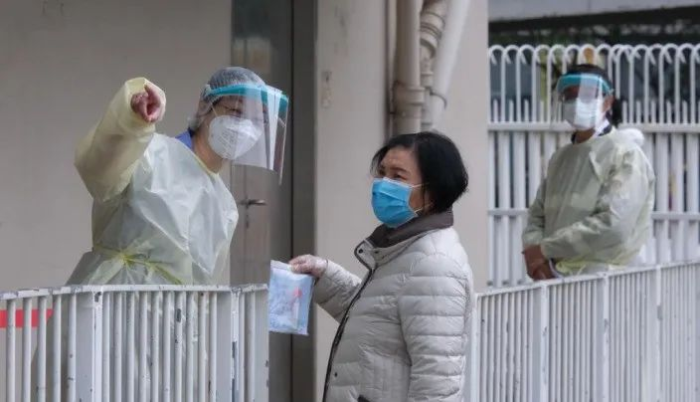

*资料图片*

如果属于等候送院在家居隔离人士，在第14日检测阴性人士，一样不视为有感染风险，可以自行离开家居。

**不念过去**

**END**

**不畏将来**



简思智库，专注于粤港澳大湾区政治经济，深度研究香港问题。

欢迎您投稿原创文章到简思智库，让您的声音被更多人听到



请长按下方二维码添加简思智库工作微信投稿。（或搜索添加微信ID：**GTT_CN**）









**感谢阅读，请关注我们，或点右下角“赞”和“在看”分享。**



### 精选留言

用户设置不下载评论